Конкурс "Педагогические секреты".
Современные методы проверки знаний учащихся. Приложение Plickers и его использование в образовательном процессе.
Учитель начальных классов Маслакова Татьяна Анатольевна
БОУ г.Омска "Средняя общеобразовательная школа №24"
Я с удовольствием хочу поделиться своей педагогической находкой. По время прохождения КПК по теме " Организация и внедрение смешанных форматов обучения в начальной школе" , я узнала о приложении Pliсkers. Данное приложение помогает создавать опросы, тесты с вариантами ответов.
Приведу план работы с данным приложением:
1. Открыть сайт Plickers на своем компьютере и скачать приложение Plickers на смартфон.
2. Через компьютер зайти на сайт во вкладку Моя библиотека. Здесь мы составляем вопросы и варианты ответов по теме , которую хотим проверить у детей. Данное приложение разрешает составить 5 бесплатных вопросов в одном опросе. Если вы хотите больше, то нужно заплатить. Но есть выход из данной ситуации: на одну тему-опрос можно сделать два отдельных опроса по 5 вопросов.
3. Далее заходим во вкладку Классы и вводим фамилию и имя учеников.
4. Каждому ученику присваивается QR- код. Данные коды нужно распечатать и раздать детям.
5. Во время урока при проведении опроса учитель подключает компьютер и проектор. На телефоне открывает приложение Plickers. Теперь через телефон можно включить любой опрос и перелистывать вопросы. Компьютер просто отображает ваши действия.
6. Дети читаю вопрос и поднимают QR -код той стороной, вариант ответа который они выбрали. Каждый код имеет разную форму, поэтому детям сложно списать правильный ответ друг у друга.
7. Учитель наводит мобильный телефон на коды детей и считывает ответы.
8. На компьютере сразу видны ответы детей. В это время дети видят, кто ответил правильно (рядом с их именем загорается зеленый цвет) и ,кто ответил неправильно (рядом с их именем загорается красный цвет). Если вы не хотите, чтобы высвечивались ответы каждого ребенка, эту функцию можно отключить. Тогда будет виден только процент правильных ответов и процент неправильных ответов.
9. После проведения опроса, можно включить статистику ответов и сделать анализ опроса, теста.
Приложение Plickers целесообразно использовать:
- на этапе проверки знаний учащихся. В начале урока или в конце урока я предлагаю короткий тест по пройденной теме. Данный опрос занимает 5 минут вместе с проверкой результатов и обсуждением проблемных вопросов.
- на этапе рефлексии. Задаю вопрос "Как вы оцениваете свой результат работы на уроке? " и предлагаю варианты ответов " Я уверен в своих знаниях", "Мне нужна помощь по данной теме ", " Мне нужно закрепить полученные знания", "Я не понял тему урока". Дети выбирают ответ, и учитель видит результат работы на уроке, можно обсудить ответы.
- на этапе объяснения новой темы при постановке проблемного вопроса. Например, при изучении темы "Разделительный мягкий знак" детям в начале урока предлагается вопрос " В каких случаях пишется мягкий знак". Дети выбирают варианты ответов
А. После приставок.
Б. После приставок перед буквами е,ё,ю,я,и.
В.В корне слова перед буквами е,ё,ю,я,и.
Д. После согласных перед буквами е, ё,ю, я, и.
Затем в ходе урока дети получают знания по данной теме и в конце урока отвечают на тот же самый вопрос. Результаты сравниваются. Это позволяет детям оценить свою работу на уроке, замотивировать их к изучению данной темы.
- Данное приложение будет полезно, когда проводится голосование в классе. Результаты голосования сразу выведены на экран. Это очень наглядно и удобно. Например, голосование за лучший проект, при выборе актива класса, при выборе темы для поделки и др.
- Данное приложение я использую и на родительском собрании. Родителям очень интересно заглянуть и узнать, как дети учатся , какие приемы работы мы используем на уроке. Например, при проведении родительского собрания на тему "Поощрение и наказание", я предложила им ответить на вопросы анкеты. Через приложения Plickers на экране были выведены вопросы "Как вы поощряете ребенка?" и " За что вы наказываете ребенка?" . Даны варианты ответов. Ответы родителей помогли выстроить ход беседы так, чтобы информация была не в обобщенном виде, а несла конкретный характер.
Данное приложение:
- повышает познавательный интерес учеников к предмету;
- ускоряет процесс проверки знаний;
- помогает разнообразить приемы оценивания знаний учащихся на уроках;
- помогает использовать смешанные формы обучений на уроке.

В заключении хочу отметить, что детям очень нравится такой вид опроса. Мои ученики счастливы, когда видят карточки с QR -кодами))) А я как учитель экономлю время на проверку опроса и получаю мгновенные данные об усвоении темы.
Спасибо , что есть такое приложение! Если моя находка для кого-то тоже станет находкой, я буду очень рада.

Приложение
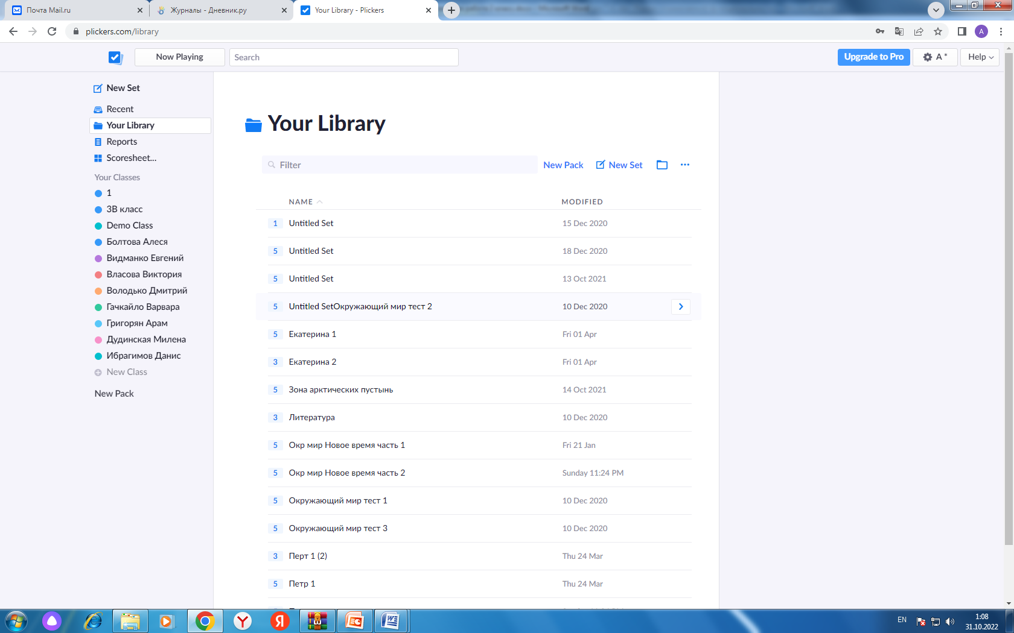

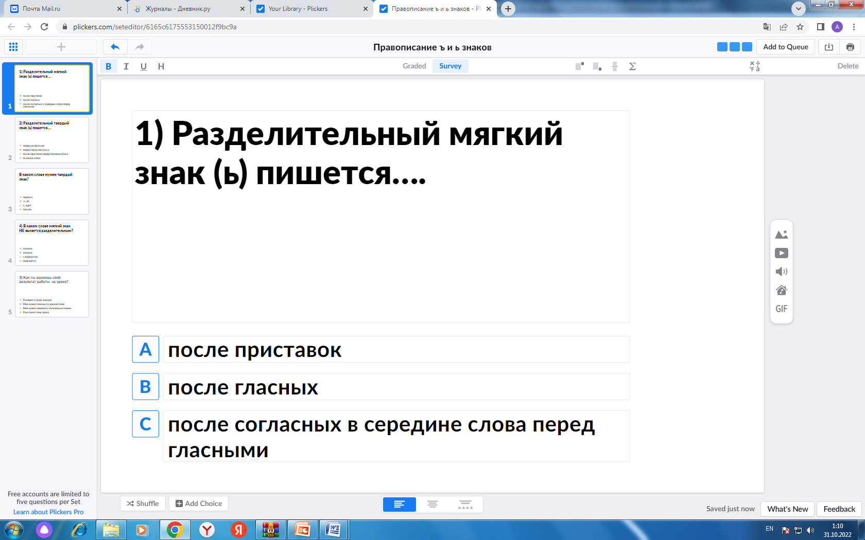
Сайт Plickers на компьюторе. Вкладка Моя библиотека.

Тест по теме "Разделительный мягкий знак"
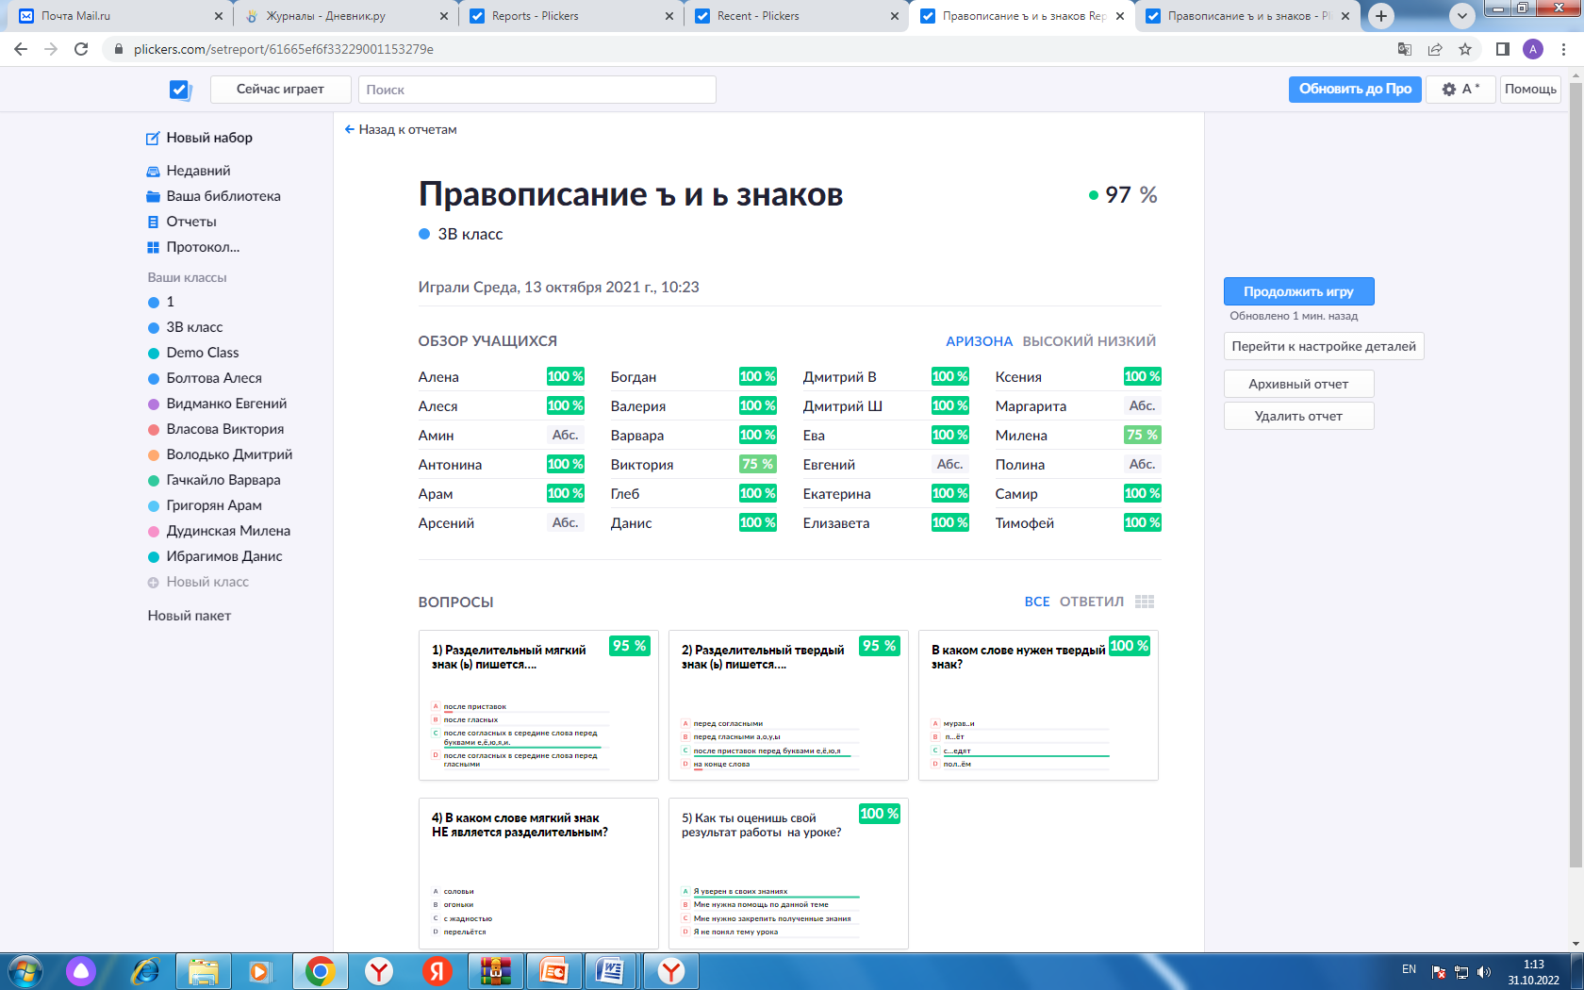

Отчет о прохождении опроса.
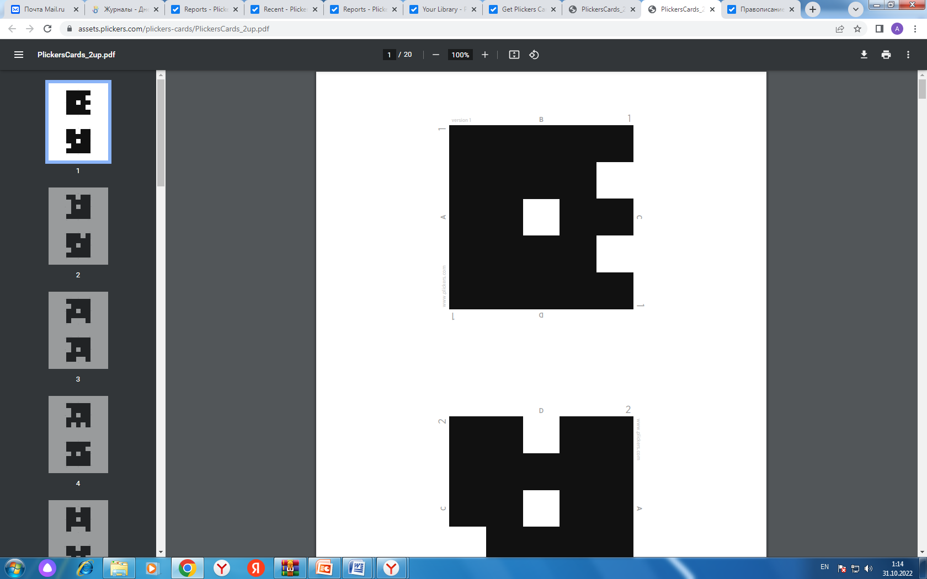

Карточки с QR - кодом, которые нужно распечатать , и дети их используют при ответе, а смартфон считывает их ответ.

